Manual de Usuario
GRCU Manager
Gestión de Requerimientos y Casos de Uso

4 BYTES
ALVAREZ, Abril
BUTTERFIELD, Nicolas
CARRANZA, Cristian
GAGNA, Martina

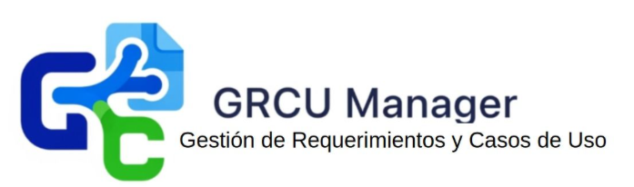


Este documento expone los procesos que el usuario puede realizar con el sistema implantado. Para lograr esto, es necesario que se detallen todas y cada una de las características que posee el programa, como así también, la forma de acceder e introducir información adecuadamente en la aplicación desarrollada.
Al elaborar este documento, se debe tener en cuenta a quién va dirigido es decir, el manual puede ser manejado desde el director de la empresa hasta el introductor de datos. Por consiguiente, debe redactarse de forma clara y sencilla para que lo entienda cualquier tipo de usuario..

Contenido
MANUAL DE INSTALACIÓN 4
Introducción 4
Documentos relacionados 4
Descripción 4
Contenido 4
Introducción al Sistema 4
Ingreso al Sistema. 4
Componentes de Interfaz 4
Uso del Sistema 5
Anexo 5
Guía rápida de Botones 5

MANUAL DE INSTALACIÓN

Introducción
Este documento guía al usuario en la instalación, acceso y uso básico de GRCU Manager, una aplicación web diseñada para gestionar requerimientos, casos de uso y trazabilidad en proyectos de desarrollo de software académico.
Incluye una descripción general del sistema, pasos de acceso, componentes principales de la interfaz y una guía rápida de botones.

Descripción
El Manual de Usuario es esencial para orientar a docentes, alumnos y administradores en el uso del sistema. Su creación permite estandarizar procedimientos, facilitar el aprendizaje autónomo y reducir errores durante la operación.

Contenido
El documento incluye descripción del sistema, ingreso, componentes de interfaz, uso de las funcionalidades principales y un anexo con la guía de botones.

Introducción al Sistema
GRCU Manager es una aplicación web multiproyecto, desarrollada con software libre, que permite registrar requerimientos, priorizarlos mediante la técnica MoSCoW, definir dependencias, asociarlos con casos de uso y visualizar la matriz de trazabilidad interactiva.
Cada proyecto puede operar con modalidad Tradicional o Ágil, adaptando formularios, criterios de validación y reportes según la metodología elegida

Ingreso al Sistema.
- Acceda a la URL institucional del sistema (por ejemplo: https://grcu.unpa.edu.ar).
- En la pantalla de inicio seleccione “Iniciar sesión con Google”.
- Permita el acceso al correo institucional UNPA.
- El sistema valida las credenciales y redirige al Dashboard correspondiente al rol del usuario (Administrador, Líder, Desarrollador, Cliente o Visitante).
- En caso de error de autenticación, verifique la cuenta o comuníquese con el administrador.

Componentes de Interfaz
[Enumerar cada uno de los componentes de Interfaz, explicando a que hace referencia su utilización. Agregar Imagen]

Uso del Sistema
[Descripción cada parte del sistema, que acciones realiza, exponer sus pantallas, listar tipos de usuarios con sus privilegios, etc.]

Anexo

Guía rápida de Botones
[Listar los botones que posee el Software, explicando a que hace referencia cada uno de ellos]

